Tema III : Corpu umanu è saluta. Prucriazione è sessualità umana. Ormone è prucriazione umana.

Nuzione fundamentale :
Ormone è neurourmone ipotalamo-ipofisare (FSH, LH è GnRH), modu d’azzione di e mulecule esogene.

Cunniscenze :
A cunniscenza sempre più pricisa di l’ormone naturale endogene chì cuntrollanu e funzione di a ripruduzzione umana hà parmessu, à pocu à pocu, di pruduce mulecule sintetiche esogene chì ingannanu stu sistema è parmettenu una maistria di a prucriazione, incù menu effetti sicundarii.
Ind’è l’omu, e mulecule di sintesa sò aduprate pà a cuntracezzione rigulare (a pillula) : hè a cuntracezzione urmunale maschile.
Altri modi di cuntracezzione esistenu ind’è l’omu ; certi parmettenu di prutegesi di l’infezzione sessualamente trasmissibile (IST) è di parà a so sparghjera.
Capacità :
- Utilisazione di lugiziale (visualisazione di mudelli muleculari) è sfruttera di ducumenti pà spiegà u modu d’azzione di mulecule esogene chì illudenu i ricittori.
Piazza di l’attività inde a prugrissione :
L’alevi anu dighjà vistu chì u funziunamentu di l’apparechju sessuale maschile dipende d’ormone et di neurourmone (FSH, LH, GnRH) chì cuntrollanu a sicrezione di l’ormone sessuale maschile (testosterona) indispensevule à a pruduzzione di i spermatozoidi.

Scopu di l’attività :
Capisce u funziunamentu di un modu di cuntracezzione urmunale maschile da mulecule di sintesa.

À u laboratoriu :
Pà e sezzione di testiculi : piglià quelle di un individuu criptorchidu pà fà l’omu sottu cuntracezzione chimica.

Titulu di u travagliu : Versu à una pillula maschile ?
Cuntestu :
Dapoi l’anni sissanta, parechje spermentazione sò state pruvate pà mette in opera un mettudu di cuntracezzione urmunale maschile. U funziunamentu di l’aparechju sessuale maschile hè cuntrullattu da trè ormone sessuale : LH, FSH è testosterona (schema). Sò mulecule chì agiscenu nantu à un organu pà via d’un ricittore chì sì trova nantu à e cellule di l’urganu sibulu. A ricuniscenza trà l’ormone è u so ricittore hè specifica è dipende di a forma tridimenziunale di à molecula. I mettudi di cuntracezzione urmunale sò basati nantu à isse cunniscenze.

Circhemu à capisce u modu d’azzione d’un cuntracettivu urmunale maschile cumpostu di testosterona è di degarelix.

Cunsegne
Prima Parte : Attività pratica
Da l’usservazione microscopiche è u studiu di i mudelli muleculari, spiegà u modu d’azzione di u mettudu cuntracettivu maschile prupostu.
Mette in opera u prutucollu.
Siconda Parte : Cumunicazione di i risultati, integrazione di risorse cumplimintarie è cunclusione.
Prisintazione di i risultati è interpretazione :
- Cumplittà cù e vostre futugraffie u tavulellu di a scheda di cumunicazione. Lighjendà è mette i tituli.
- Interpretà nantu à u modu d’azzione di u degarelix.
.
Chjamà u prufissore pà mustrà u vostru travagliu è ottene a risorsa cumplimintaria.
Cunclude : Da l’inseme di l’infurmazione, spiegà u modu d’azzione di u degarelix è mustrà ch’ellu hè una cuntracezzione efficente in associu cù a testosterona.
Par avà nisun mettudu di cuntracezzione urmunale maschile hè cumercializatu.
Chjamà u prufissore pà ottene l’ultima risorsa cumplimintaria
Da l’ultima risorsa, pricisà parchì s’aspetta sempre à messa nantu u marcatu d’una cuntracezzione urmunale maschile.

Risorse : matiriale, prutucollu è aiuti à l’usservazione.
Materiale :  - Microscopu è camera ;  - Sezzione trasversale di testiculu d’omu  nurmale;  - Sezzione trasversale di testiculu d’omu sottu  cuntracezzione chimica.  - Aiutu à l’interpretazione di l’usservazione : pichjà nantu a leia è u ducumentu quì sottu.  - Banca di dati muleculari: Libmol pà visualisazione di u mudellu muleculare  « GnRHRicittore assuciate à a GnRH ».  - Scheda d’aiutu à l’usu di libmol. | Prutucollu di studiu :  - Fà l’usservazione di e duie sezzione è ricircà a prisenza di spermatozoidi in ogni lama. Piglià  una futugraffia d’ogni lama.  - Trattà u mudellu muleculare cù e funziunalità di u lugiziale libmol :  - Apre libmol cù u mudellu à studià (cliccà nantu à a leia) ;  - Sceglie inde a tichetta « commandes » u modu di riprisintazione « sphères » è una culurazione di i « chaînes »  - Pà usservà megliu a leia trà a mulecula di GnRH è u sò ricittore caccemu a so parte intracellulare. Pà quessa :  - Inde a tichetta « séquences » nanzu à tutta manipulazione e sequenze sò tutte in turchinu.  - Cliccà nantu à F è R chì sò respettivamentu a GnRH è a parte ricettrice.  - Sceglie « masquer/montrer » pà caccià e sequenze A, B, G è S.  - Cambià u modu di riprisentazione di a GnRH : Mette solu a sequenza F in turchinu è sceglie « boules et bâtonnets » ;  - Cambià a pusizione di u pianu di sezzione pà usservà l’inserimentu di à GnRH inde u  ricittore.  - Fà una cattura di screnu di a riprisintazione muleculare.
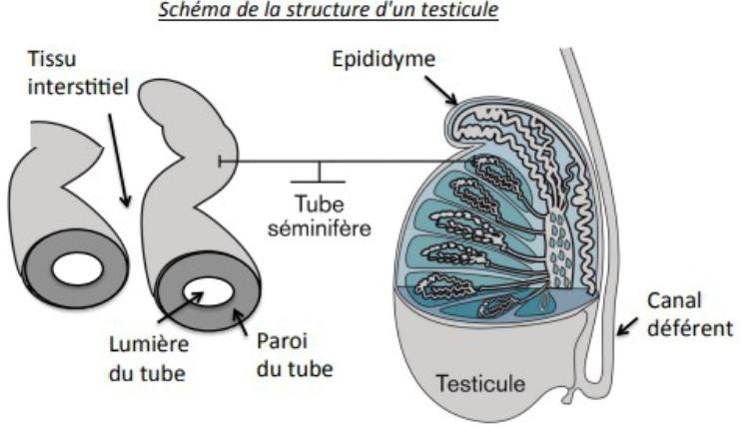 | Documentu : Struttura è funzione di i testiculi.  U testiculu cuntene 250 metri di cannelli inghjumillati¹ è assai fini chjamati cannelli seminiferi². E cellule interstiziale³ formanu un tissutu chì si trova trà i cannelli. I spermatozoidi sò furmati da e cellule di a pareta⁴ di i cannelli seminiferi, dopu sò liberati inde u lume⁵ di i cannelli. I spermatozoidi movenu sin’à l’epididimu⁶ duve sò cunservati. Inde e sezzione trasversale sì vedenu i cannelli seminiferi è u tissutu interstiziale trà elli.  ¹tubes pelotonnés – ²tubes séminifères – ³cellules interstitielles – ⁴paroi – ⁵lumière – ⁶épididyme
Securità : nisuna misura particulare. | Da fà casu à a manipulazione : innò.

Prima risorsa cumplimintaria.

Ducumentu 1 : effettu di a presa d’un cuntracettivu (testosterona + mulecula simile à u degarelix) nantu à a pruduzzione di FSH. | Cuntrollu urmunale di e funzione di ripruduzzione maschile.
Sì misura l’evuluzione di a cuncentrazione in lu sangue di FSH longu à u tempu par duii omi :  - u primu ùn hà ricivutu alcunu cuntracettivu chimicu ;  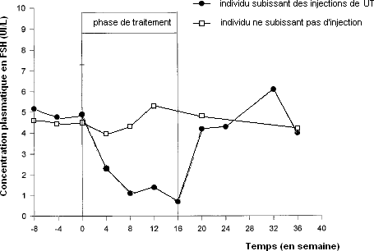  - u sicondu hà ricivutu un cuntracettivu chimicu (degarelix + testosterona). U listessu risultatu hè ottenutu pà a LH. | 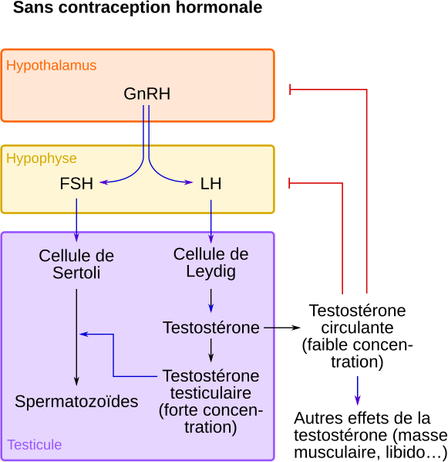

Siconda risorsa cumplimintaria.
Strattu di un articulu di a rivista « Medicina di a ripruduzzione » : A contracezzione maschile : statu di e cunniscenze.

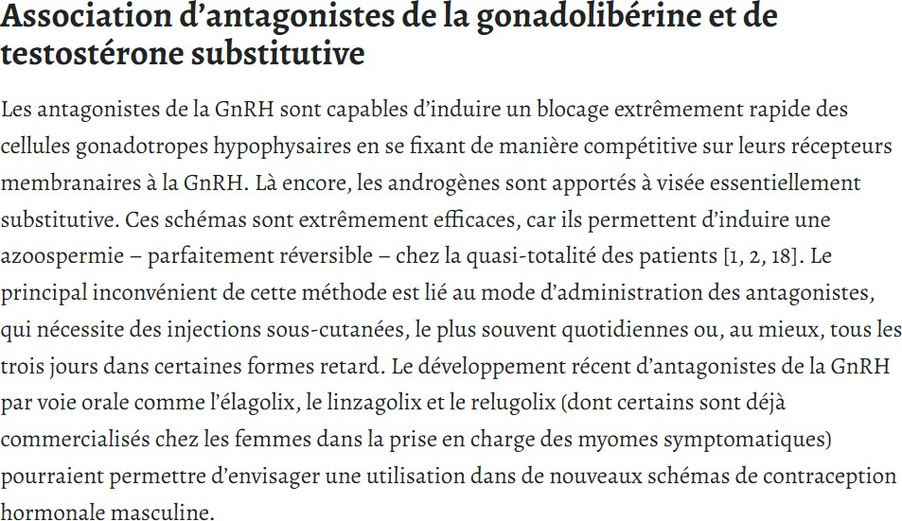

Pà Geoffroy Robin - Pagine 106 à 112 – situ : https://stm.cairn.info/revue-medecine-de-la-reproduction-2022-1-page-106?lang=fr

Cumunicazione è trattamentu di i risultati.

Individuu senza trattamentu | Individuu cù cuntracezzione urmunale.
Mudellu muleculare GnRH-Ricittore | Mudellu muleculare Degarelix-Ricittore à a GnRH
 | 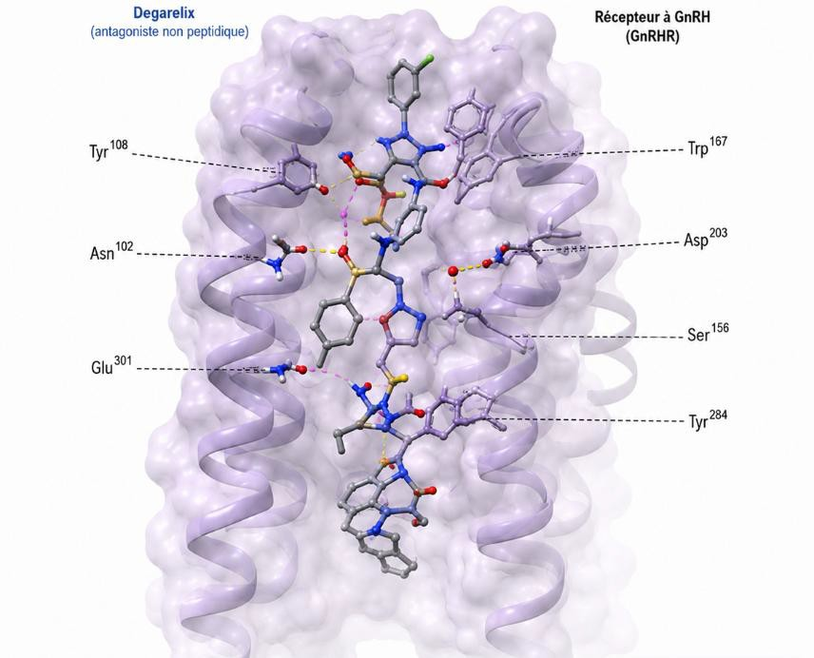

Currizzione.
Cumunicazione è trattamentu di i risultati.

Individuu senza trattamentu | Individuu cù cuntracezzione urmunale.
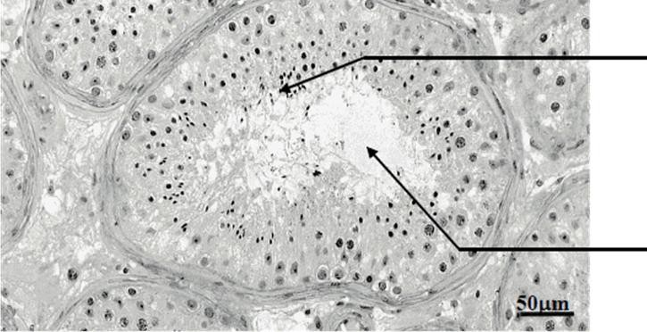  Prisenza di spermatozoidi  Lume di i cannelli seminiferi | 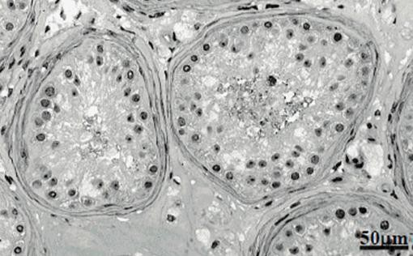  Cannelli seminiferi senza spermatozoidu
Mudellu muleculare GnRH-Ricittore à a GnRH | Mudellu muleculare Degarelix-Ricittore à a GnRH
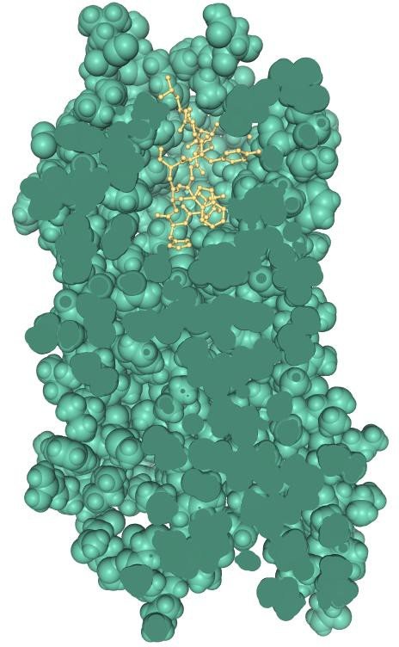
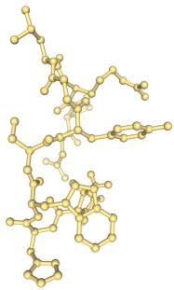
Mulecula di GnRH

Ricittore di a GnRH

Mulecula di GnRH sola

